BAB V
51
IMPLEMENTASI DAN PENGUJIAN
5.1 Kebutuhan Sistem
Pada umumnya dalam penggunan suatu sistem dalam suatu komputer berbasis desktop membutuhkan beberapa bagian untuk menjalankan suatu sistem yang dirancang. Berikut adalah bagian-bagian yang dimaksud:
- Perangkat Keras (Hardware)
- Perangkat lunak ( Software)
- Pengguna
5.1.1 Spesifikasi Kebutuhan Perangkat Keras (Hardware)
Perangkat keras yang digunakan sebagai pendukung atau alat untuk merancang sistem pada penulisan penelitian memiliki spesifikasi berikut:
- Processor minimal 3GB Intecore 2 duos
- RAM minimal 2GB
- Hardisk minimal 500GB
- Keyboard dan Mouse
- Monitor
5.1.2 Spesifikasi Kebutuhan Perangkat Lunak (Software)
Sedangkan spesifikasi perangkat lunak sisitem operasi dan application tools yang dibutuhkan untuk mendukung berjalannya program applikasi yang dirancang sebagai berikut :

- Sistem Operasi windows 8
- Microsoft Access
- Visual Basic
- Crystal Report
    - Spesifikasi Kebutuhan Pengguna (Brainware)
Untuk menjalankan sistem yang dirancang sangat dibutuhkan tenaga sumber daya manusia yang akan menjadikan sistem tersebut dapat dijalankan. Sumber daya manusia yang dimaksud sumber daya manusia yang mampu menjalankan sistem operasi windows 8, My SQL dan Microsoft Access untukperancangan basis data.
5.2 Implementasi Sistem
Implementasi perangkat lunak dalam penulisan penelitian ini merupakan proses penerapan metode moora ke dalam bahasa pemrograman pada visual basic. Dalam bab ini akan dijelaskan bagaimana menjalankan sistem tersebut. Dibawah ini merupakan tampilan dari menentukan customer loyalitas menggunakan metode moora sebagai berikut :
5.2.1 Tampilan Form Login
Seperti sistem login pada umumnya sebuah applikasi tanpa adanya sistem login akan sulit untuk masuk kedalam sebuah sistem maka untuk itu menu login diberikan untuk kemudahan pengguna untuk keamanan sistem yang telah dirancang. Berikut merupakan tampilan sistem login :

Gambar 5.1 Form Login
5.2.2 Tampilan Menu Utama
Hasil rancangan menu utama merupakan tempat halaman atau jendela utama sistem yang menampilkan menu utama sistem. Menu utama pada applikasi ini terdiri dari 37 bagian yaitu Utama, data customer, data kriteria, penilaian, perhitungan, laporan dan pengaturan login dimana masing-masing menu akan terdiri dari beberapa submenu. Tampilan rancangan menu utama dapat dilihat pada gambar berikut :
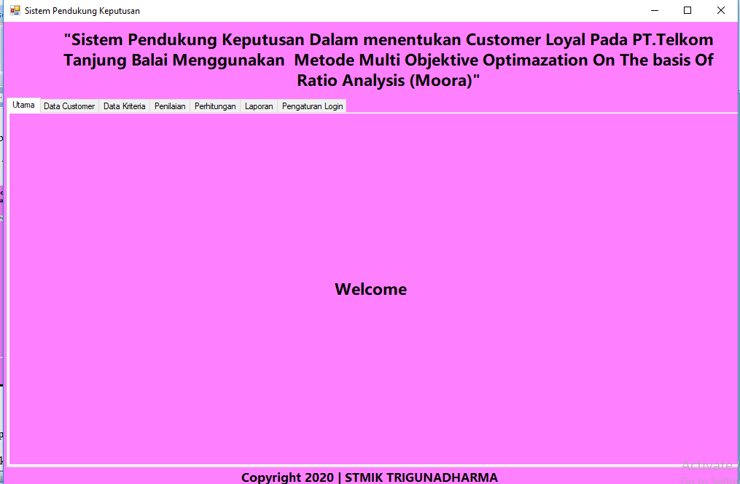
Gambar 5.2 Form Menu Utama

5.2.3 Tampilan Data Customer
Masukan data customer merupakan data utama yang dibutuhkan sistem. Data tersebut akan dideklarasikan sebagai alternatif-alternatif penilaian. Untuk tampilan form masukan data customer dilihat sebagai berikut :
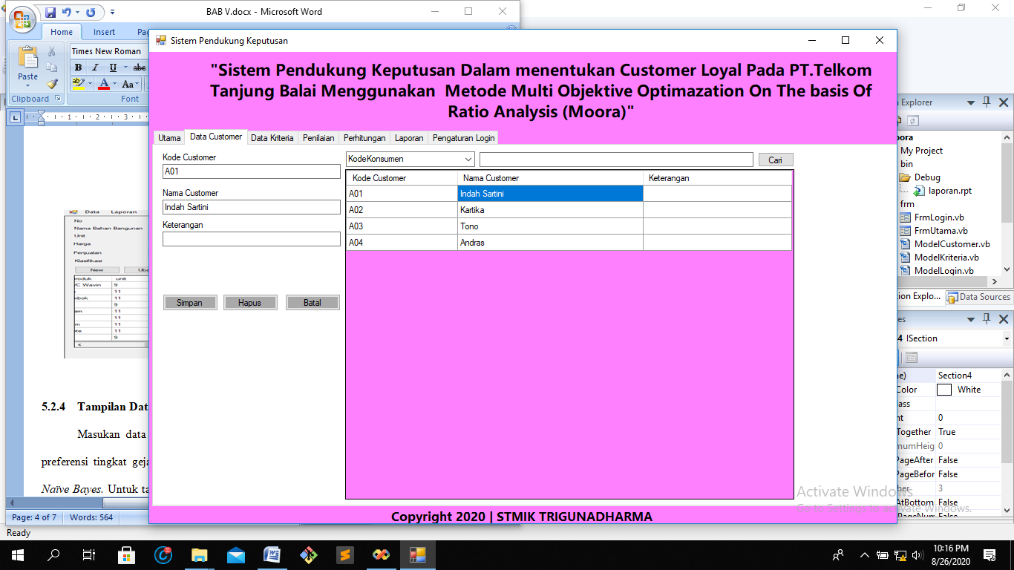
Gambar 5.3 Form Data Customer
5.2.4 Tampilan Data Kriteria
Masukan data nilai input kriteria ini berfungsi untuk memberikan nilai preferensi tingkat penilaian atas kriteria-kriteria yang dinilai sesuai dengan metode moora. Untuk tampilan masukan nilai input data kriteria dapat dilihat sebagai berikut:
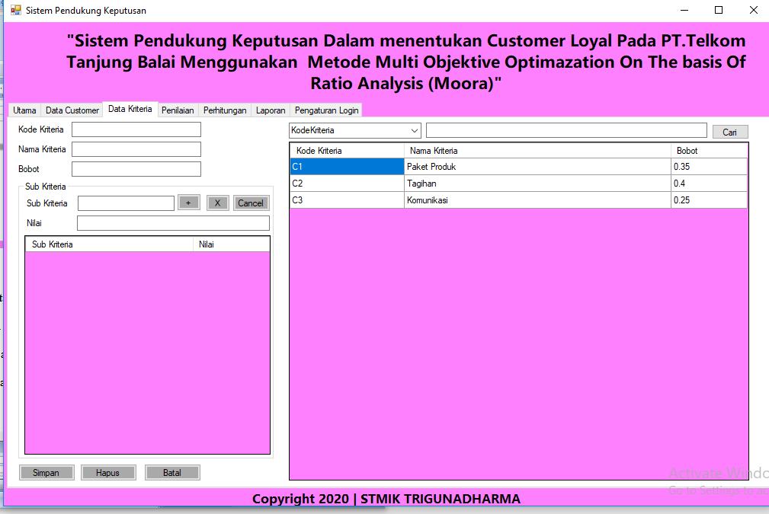
Gambar 5.4 Form Kriteria

5.2.5 Tampilan Data Penilaian
Masukan data penilaian ini berfungsi untuk memberikan nilai perhitungan tingkat penilaian atas kriteria-kriteria yang dinilai sesuai dengan metode moora. Untuk tampilan masukan nilai input data penilaian dapat dilihat sebagai berikut:
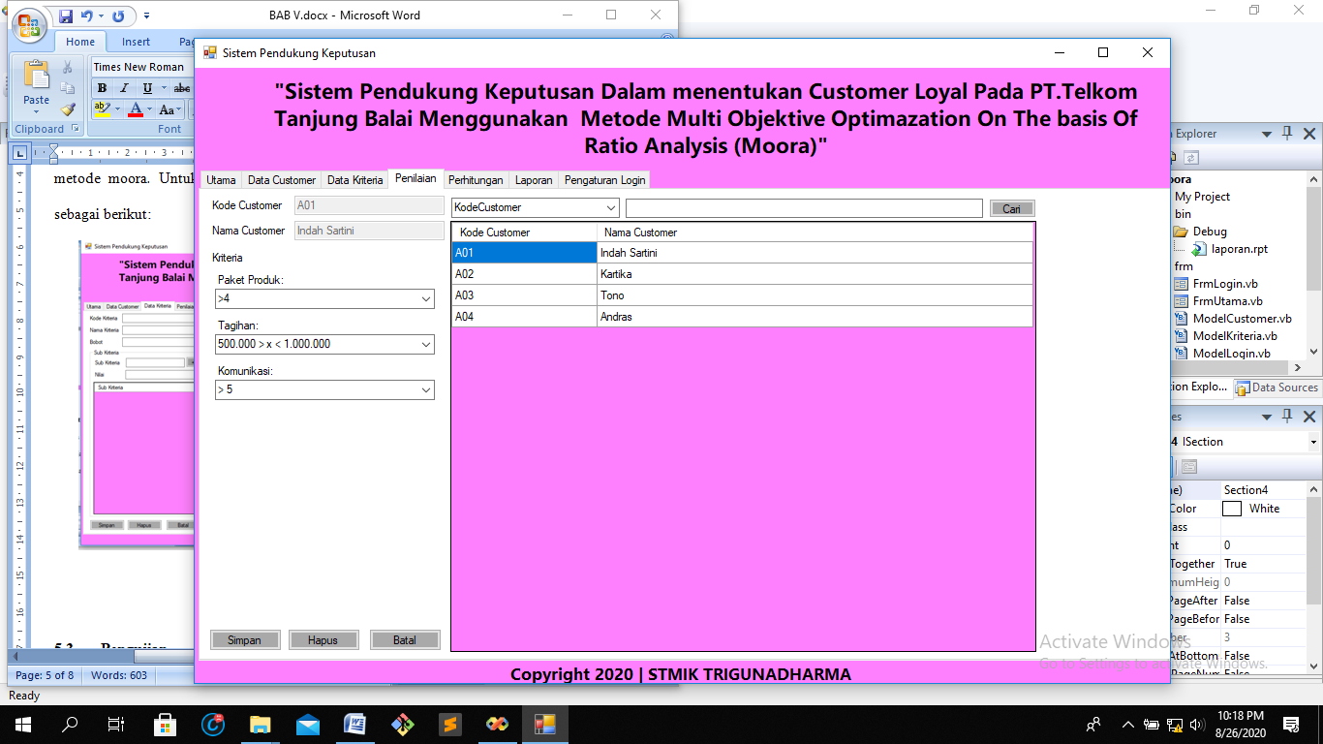
Gambar 5.5 Form Penilaian
5.2.6 Tampilan Data Perhitungan
Masukan data perhitungan ini berfungsi untuk memberikan hasil nilai tingkat penilaian atas kriteria-kriteria yang dinilai sesuai dengan metode moora. Untuk tampilan masukan nilai input data perhitungan dapat dilihat sebagai berikut:

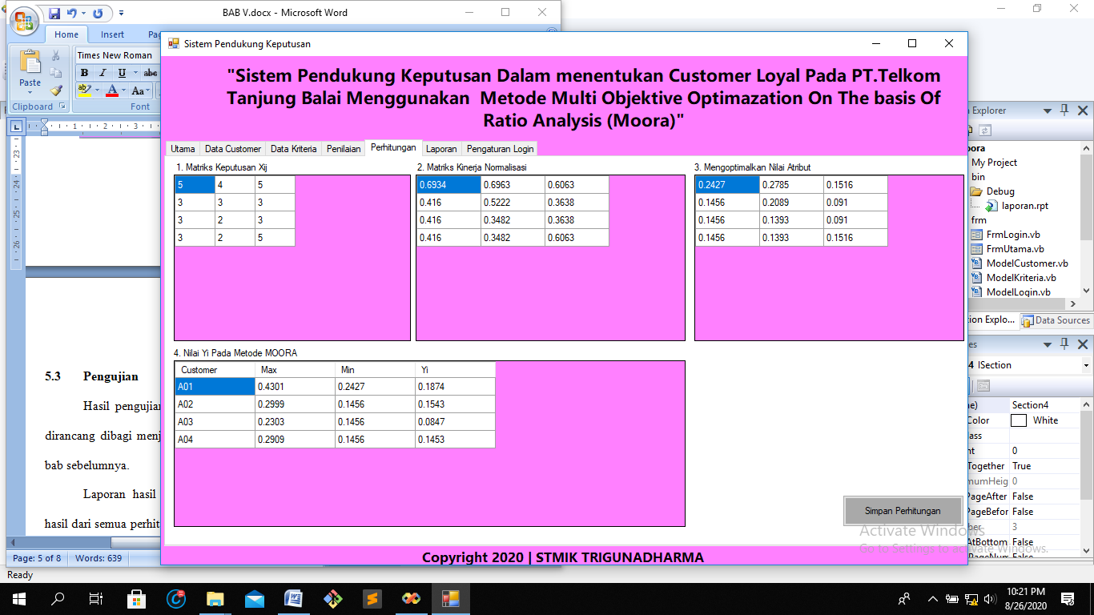
Gambar 5.6 Form Perhitungan
5.3 Pengujian
Hasil pengujian dari implementasi metode moora pada sistem yang dirancang dibagi menjadi beberapa bagian sesuai dengan flowchart program pada bab sebelumnya.
Laporan hasil penilaian seluruhnya ini adalah berfungsi untuk melihat hasil dari semua perhitungan dengan menggunakan metode moora dan dapat melihat hasil akhir dan kriteria dalam menentukan tingkat kepuasan customer.
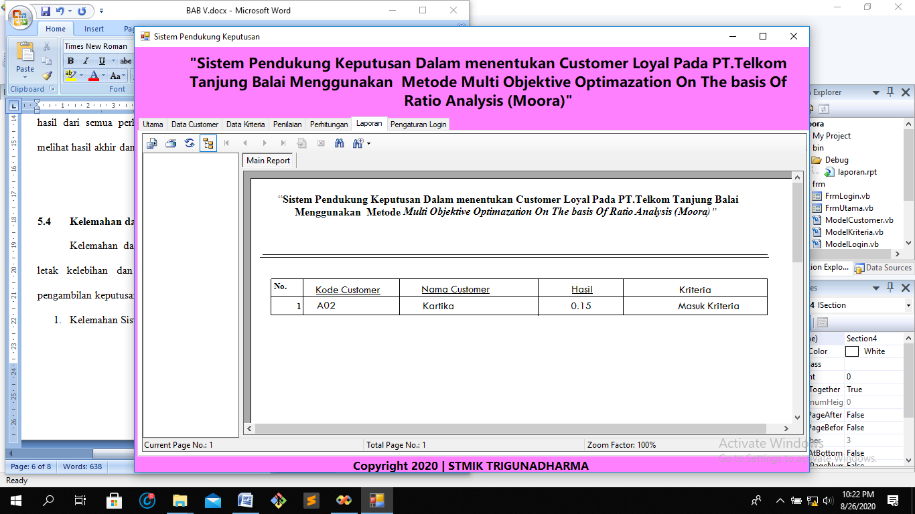
Gambar 5.7 Form laporan
5.4 Kelemahan dan Kelebihan Sistem
Kelemahan dan kelemahan dijelaskan agar pengguna dapat mengetahui letak kelebihan dan kelemahan dari sistem yang telah dirancang dalam pengambilan keputusan untuk menentukan tingkat kepuasan.
- Kelemahan Sistem
- Hasil ini hanya digunakan pada menentukan customer loyal di PT.Telkom Tanjung Balai dan tidak dapat digunakan di institusi lain karena kondisi penentuan yang berbda.
- Kelebihan Sistem
- Walaupun program ini hanya menggunakan parameter penilaian yang sedikit, tetapi program ini masih dapat dikembangkan dengan menambahkan parameter penilaian yang lebih banyak sesuai kebutuhan pengambil keputusan.
- Penggunaan metode moora dalam penelitian ini maupun memberikan hasil keputusan dalam menentukan customer loyal.

BAB VI
KESIMPULAN DAN SARAN

  - Kesimpulan

Adapun kesimpulan dari penelitian ini yang berjudul “Sistem Pendukung Keputusan Dalam menentukan Customer Loyal Pada PT.Telkom Tanjung Balai Menggunakan Metode Multi Objektive Optimazation On The basis Of Ratio Analysis (Moora)” adalah sebagai berikut :
- Dalam Melakukan Penelitian pada PT.Telkom Tanjung Balai yang harus dilakukan meliputi :
- Pengumpulan Data
- Pengamatan Data seperti Observasi,Wawancara
- Menetapkan Kriteria
- Inisialisasi alternative, kriteria,, bobot kriteria dan Yi, Menginput Data Kriteria dan alternatif, setelah itu diproses untuk Membuat inisialisasi Matriks Keputusan, lalu diproses utnuk Menghitung rasio dari setiap alternatif per atribut ,lalu diproses untuk Menghitung nilai Yi, dan di proses untuk Menentukan hasil keputusan.
- Membangun sistem berbasis komputer dengan metode MOORA dengan melakukan pemrograman menggunakan dekstop.

  - Saran
Adapun saran yang dapat disampaikan dalam penelitiani sistem ini adalah sebagai berikut :
- Dapat ditambahkan data lain yang mendukung misalnya penambahan kriteria dan alternatif yang di nilai.
- Sistem Pendukung Keputusan ini hendaknya dapat dikembangkan lagi dengan menambahkan kriteria lainnya sehingga hasilnya lebih akurat.

